超级课堂汇

设计报告

作  品  摘  要 | 线上教学是近年来兴起的基于线上资源共享、线上交流的学习模式，目前市场上的学习平台大多数是基于直播形式、会议形式的线上学习平台，因其教学方式的侧重点不同，都有体量过大、灵活性低的缺点，无法为广大师生线上学习提供细节性支持与服务。本次设计是基于微信平台研发的师生线上教学辅助平台---“超级课堂汇”，作为一款线上教学辅助工具平台，为师生线上教学提供一系列支持与辅助功能，为师生线上学习以及提升教学效率提供新思路、新模式、新体验。  教师通过超级课堂汇可以实现创建班级、发布课堂作业、查看作业概况、作业批改、课堂随机点名、作业以及班级管理、教师认证、随堂提问测试以及课堂小工具等操作。学生通过班级码加入班级并完成教师发布的作业，也可以通过作业码搜索属于自己班级的作业进行解答，使用进制转换、坐标尺、绘画板、计时器等随堂小工具增加课堂效率。超级课堂汇，旨在为师生线上教学提供支持并加强教学质量，为线上教学增光添彩，使师生线上教学与学  习更加高效便捷。
作品设计、发明的目的和基本思路；技术关键和主要技术指标 | 设计目的：解决师生线上教学中面临的四个问题：1.线上教学课堂资源不充足，缺少课堂辅助工具。 2.智能手机便利，学生更倾向于与使用手机翻转课堂以及师生互动。 3.特殊时期，师生们需要更加丰富的课堂学习体验。 4.师生作业交流与完成存在不便利性，约束太多。  超级课堂汇旨在解决师生线上教学多元化、班计化管理、随堂点名、随堂测试、作业即时发布与提交、课堂小工具的需求，为大学生提供集线上学习辅助、学生课堂小工具于一体的轻量级教学平台。在辅助师生线上教学、提供多元化课堂的情况下，也能丰富师生课堂体验，提高课堂效率，建立起学生与教师之间的沟通桥梁，为师生线上教学提供新体验。  基本原理和技术描述：  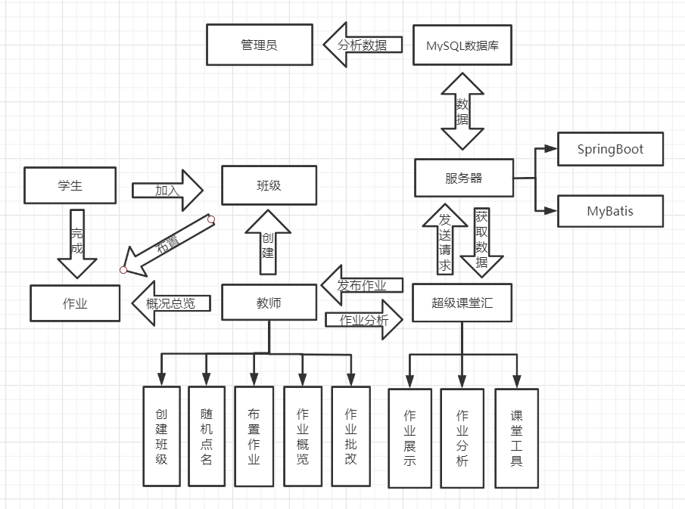  总框架图  基本原理:  《超级课堂汇》使用前后端分离模式进行整体架构，具有简洁高效、分工明确的特点。  前后端分离模式已成为互联网Web项目的标准开发方式，通过Nginx + Tomcat的方式有效的进行解耦，前端和后端人员可以分开并专注于开发各自的事务。并且前后端分离会为以后的大型分布式架构、微服务架构等打下坚实的基础。  主要使用的技术：  《超级课堂汇》实现基于用户量庞大的微信平台。前端由微信小程序以及的iView组件构建而成。后端以成熟的后端开发语言Java2EE为主、以集Spring、SpringMVC优点于一身的Springboot框架为辅搭建而成。同时，利用封装了JDBC连接的MyBatis框架访问MySQL数据库实现后端数据存储。使用RabbitMQ实现消息订阅功能、并利用Redis非关系数据实现后端访问缓存来提高系统吞吐率等等。
作品的科学先进性（科技发明制作类填写，必须说明与现有技术相比，该作品是否具有突出的实质性技术特点和显著进步。请提供技术性分析说明和参考文献资料） | 随着互联网的高速发展以及智能手机的普及程度快速增加，线上教学逐渐成为师生教学的重要选择，并且国内涌现出很多优秀的线上教学平台，如雨课堂、学习通等等，课堂形式多种多样，这些线上教学平台提供了丰富的功能并且可以解决线上教学中遇到的大部分问题。但是市场上线上教学平台由于体量太大、功能繁多的原因，无法解决师生课堂的细节需求，也没有解决学生上课时需要便携小工具的需求。《超级课堂汇》利用信息化教学手段，帮助教师轻松搭建高效课堂，进行课堂师生互动，提高教学效率。本项目基于微信小程序，因此使用过程不必受制于通信网络和手机版本，《超级课堂汇》不需要教师学习很多的软件使用知识，不会增加教师的教学负担；不需要学生适应过多的课程展现手段，不会增加学生的学习负担；也不需要教育管理者把课堂硬件条件提高到最新水平，增加高校的教学支出负担。不仅如此，《超级课堂汇》还配置有多种学习小工具：度量尺、绘画板、进制换算，以及生活小工具：计时器、万年历、指南针等应有尽有。  参考文献：微信小程序API、  《Spring Boot实战》  《Java核心技术 卷一》
使用说明及该作品的技术特点和优势，提供该作品适用范围及推广前景的技术性说明及市场分析和经济效益预测 | 《超级课堂汇》为用户提供了辅助在线学习、提高在线学习效率的服务。创建班级以及加入班级等功能是教师与学生之间进行连接的桥梁，从而提供更加高效更有针对性的学习方式，让师生有平台，不受空间限制地进行线上教学问题，师生只需要简单的几步操作就可以进行翻转课堂以及课后作业布置，课上操作以及学生使用课堂小工具。  《超级课堂汇》面向师生，以增强在线学习效果与师生互动体验，解决师生在学习中遇到的不便利问题为核心目的，秉承促进学习为本，丰富生活为翼的理念，只为提供更加全面的服务。教师只需要在课前创建班级，并告知班级学生通过班级码添加至班级，即可在课上进行随机点名以及布置课后作业，学生端登录即可使用所有功能包括课堂小工具。目前市场上不存在提供这种轻量级细节服务的软件及平台，但师生对于这种灵活而且轻量的课堂辅助工具需求日益渐增，因此着重于解决在线教学的便利性问题的《超级课堂汇》一定很大程度上能帮助到广大在线教学的师生。  技术特点：  《超级课堂汇》使用前后端分离模式进行整体架构，具有简洁高效、分工明确的特点。前后端分离模式已成为互联网项目开标准方式，通过Nginx + Tomcat的方式有效的进行解耦，并且前后端分离会为以后的大型分布式架构、微服务架构等打下坚实的基础。

小程序结构图:
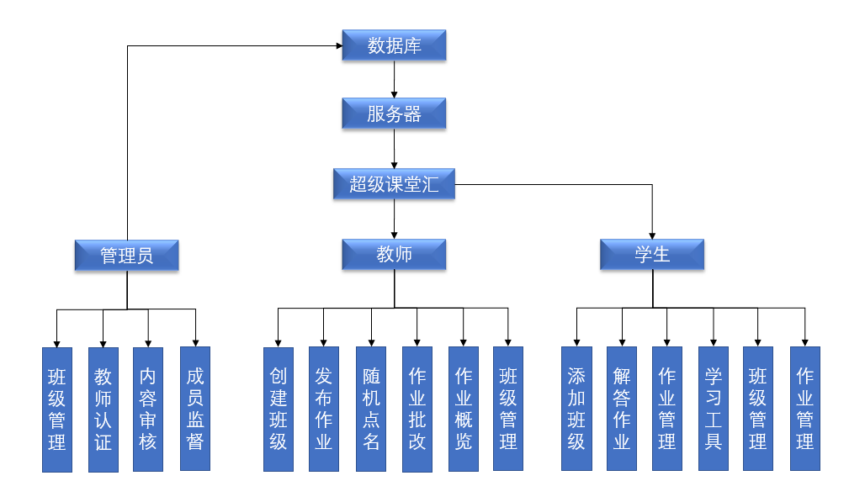

小程序外观图:

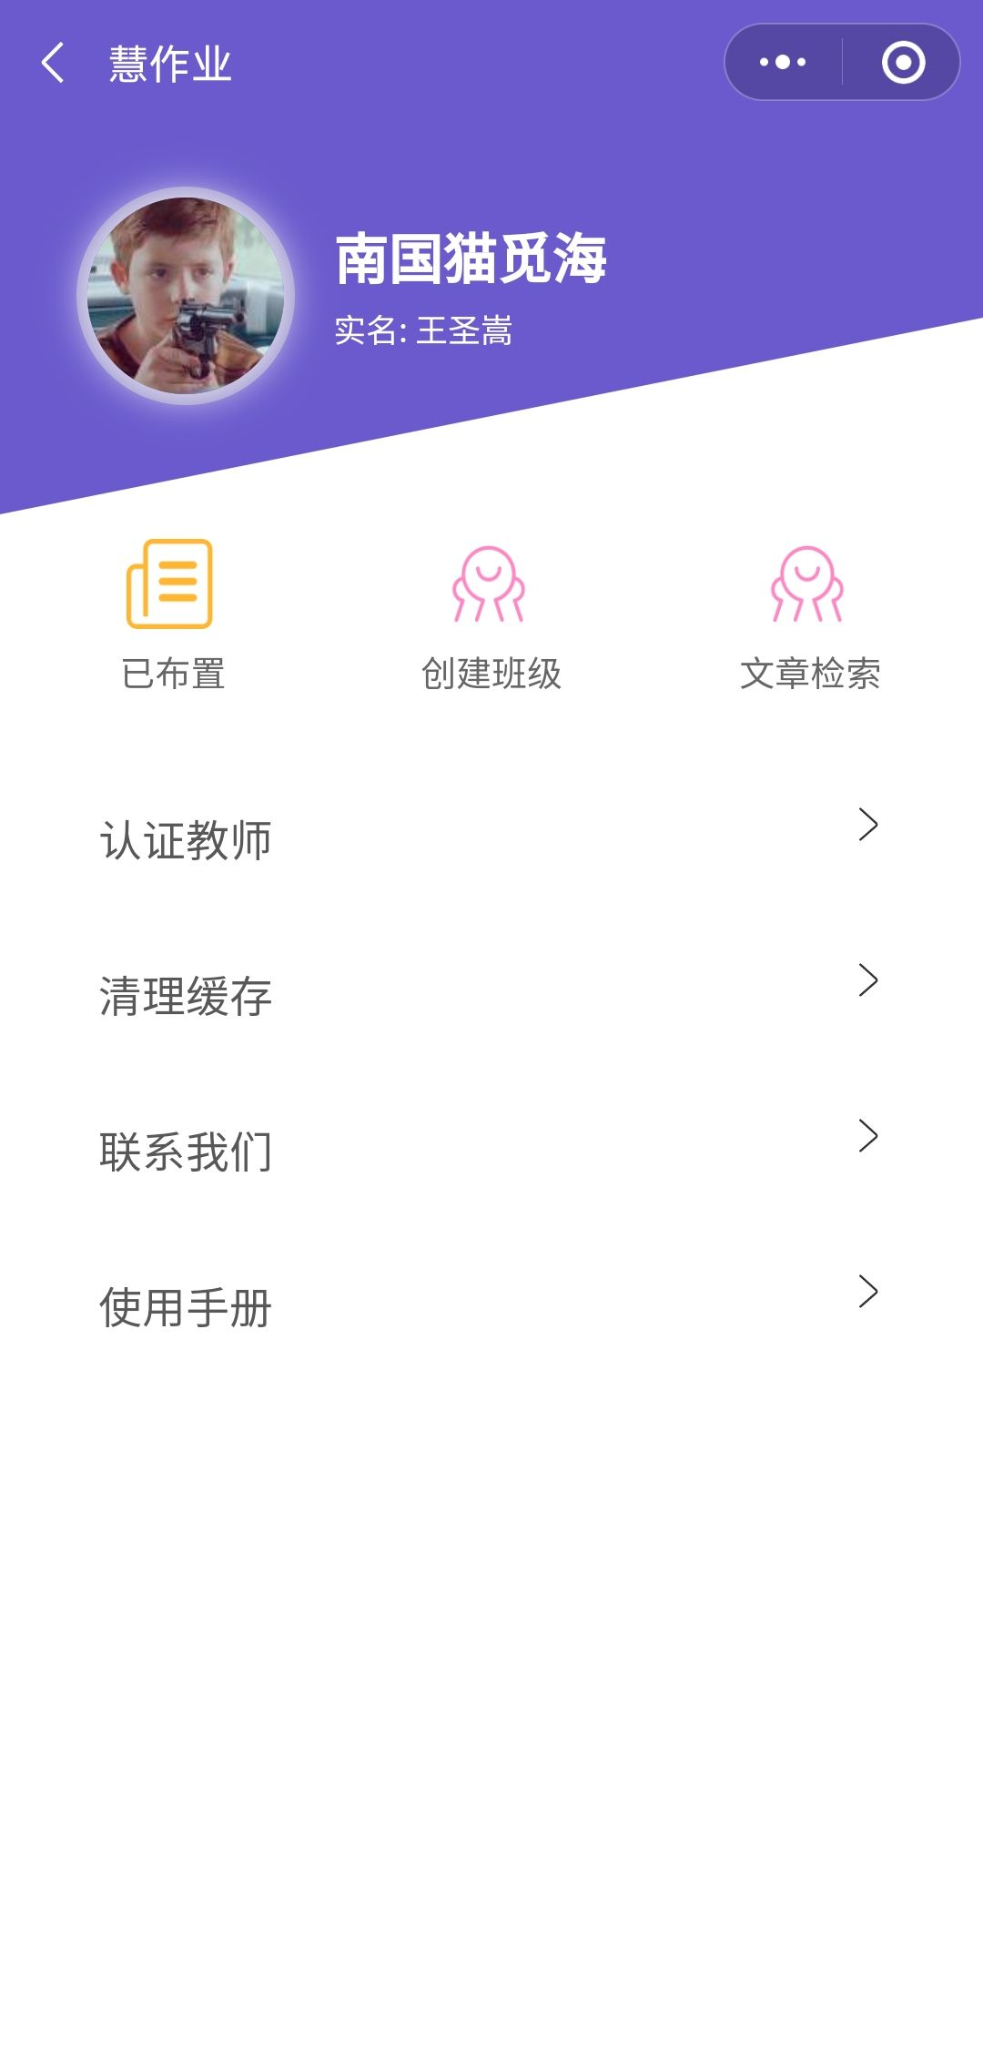

我的页面
《超级课堂汇》主页面
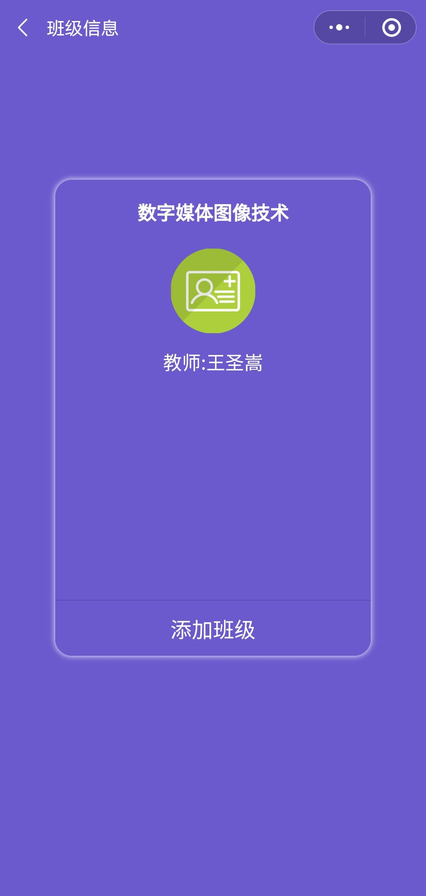
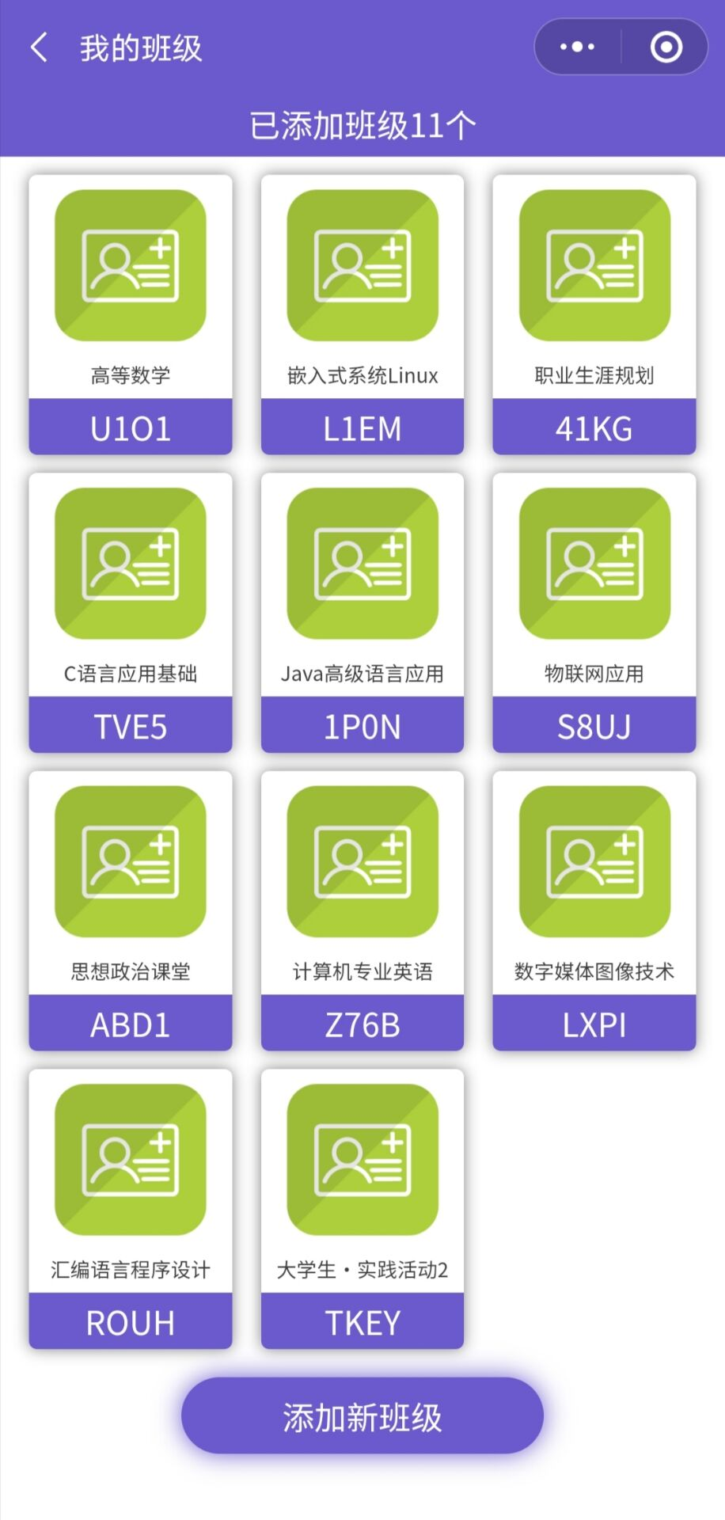
我的班级（已添加）页面
加入班级
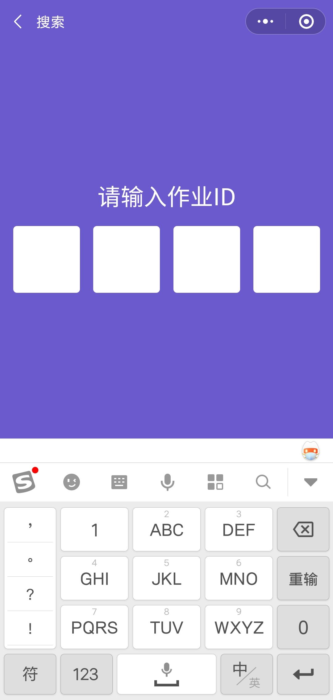
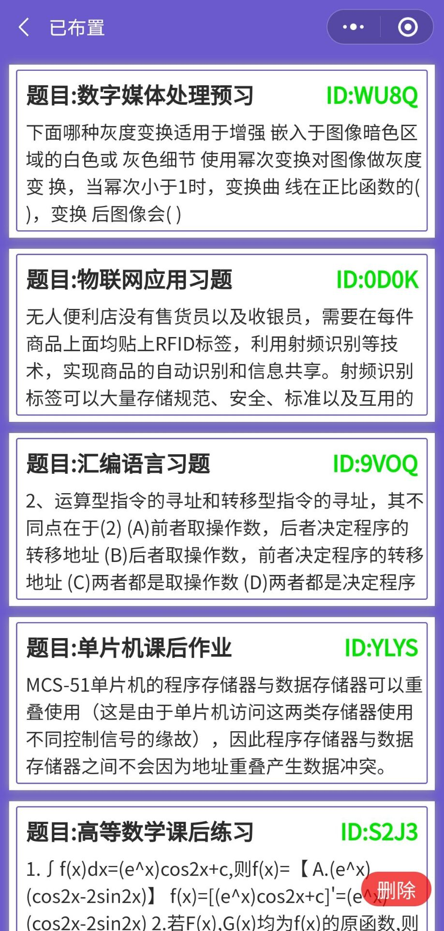
通过作业码搜索作业
教师查看已布置作业

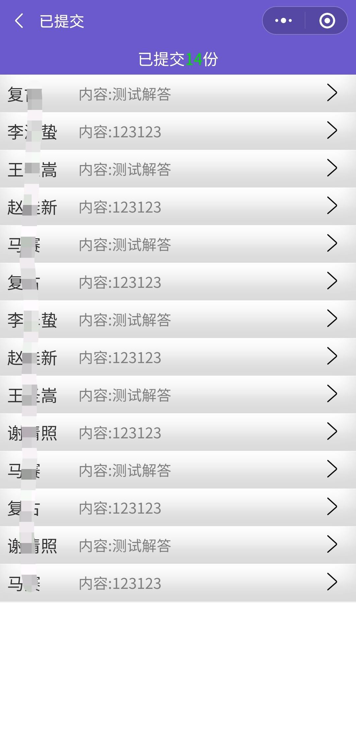
查看班级里的作业
查看作业提交情况

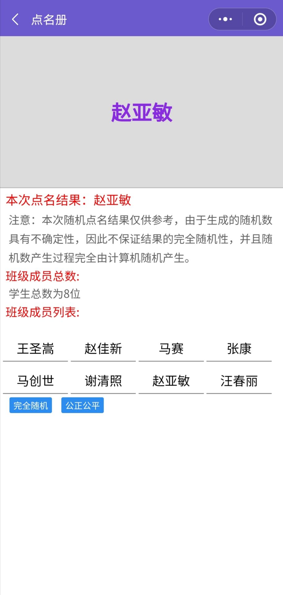
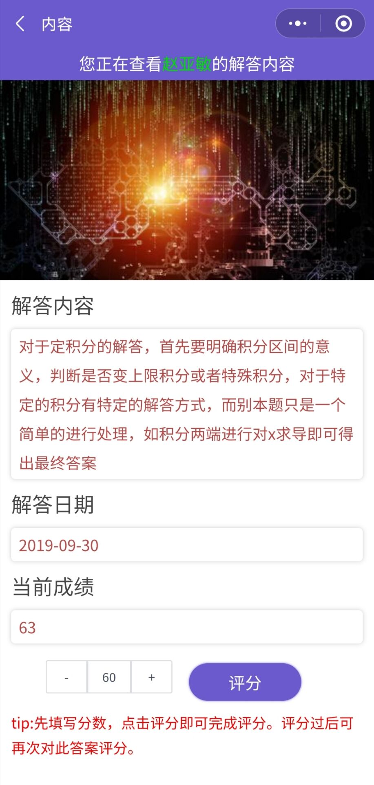
随机点名页面
作业评分页面
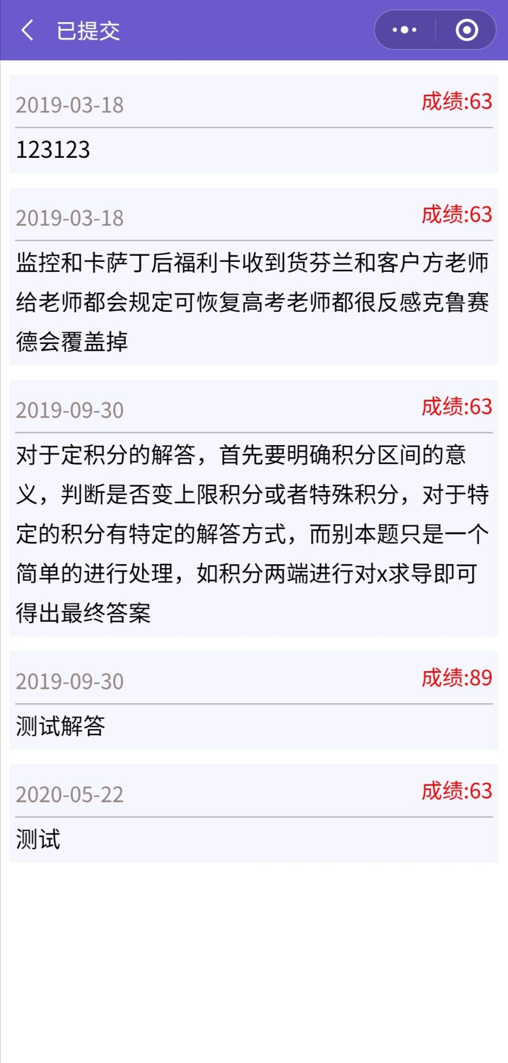
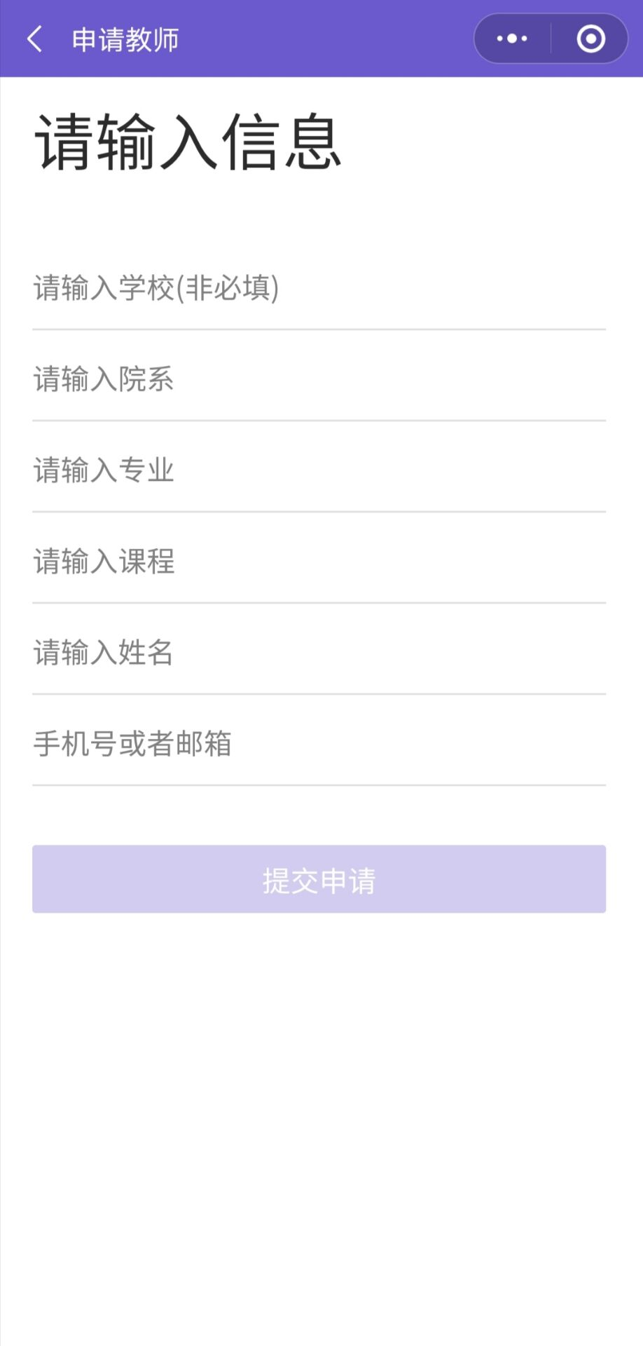
已提交的作业
教师身份认证
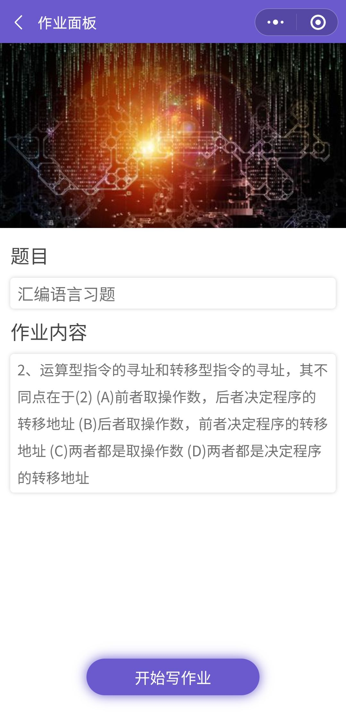
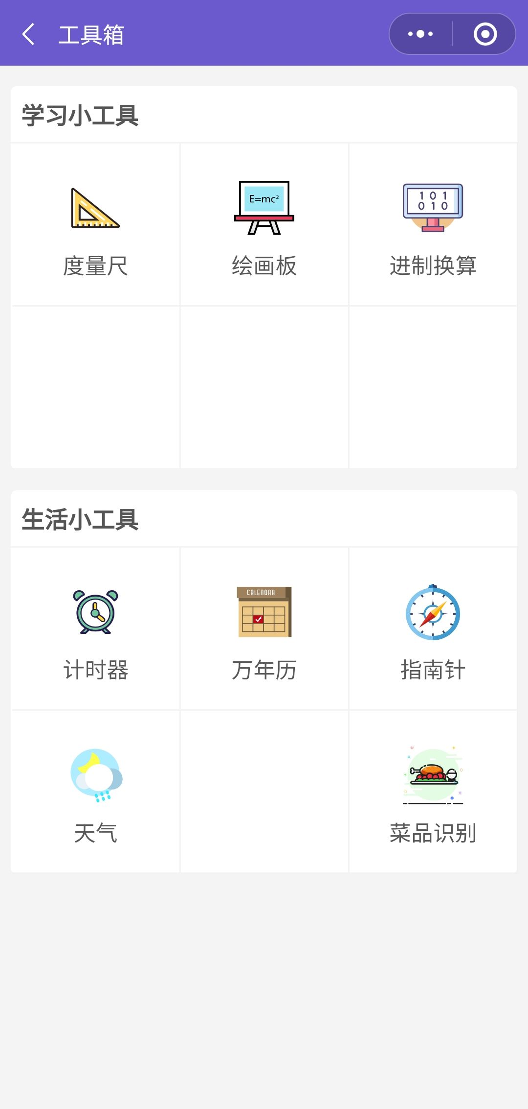
丰富的小工具箱
作业提交页面
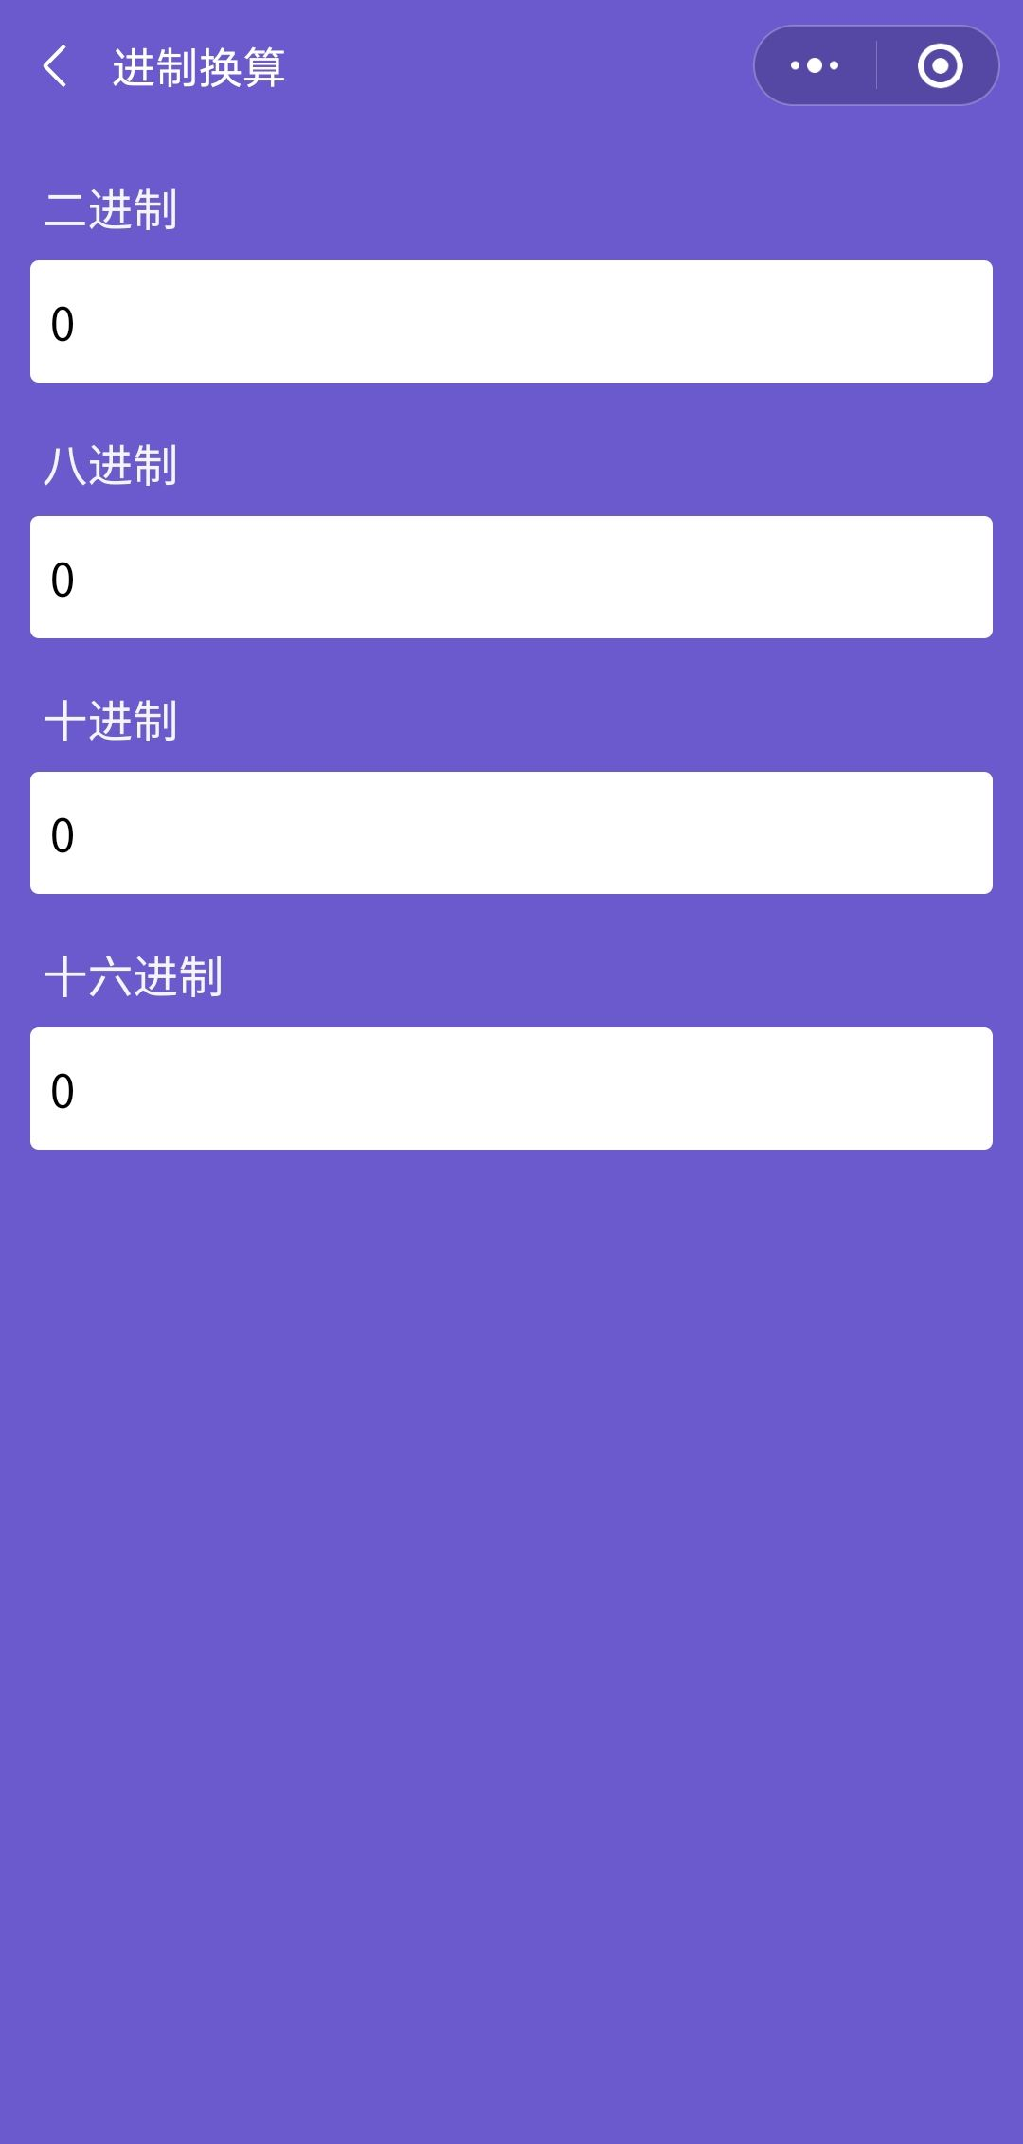
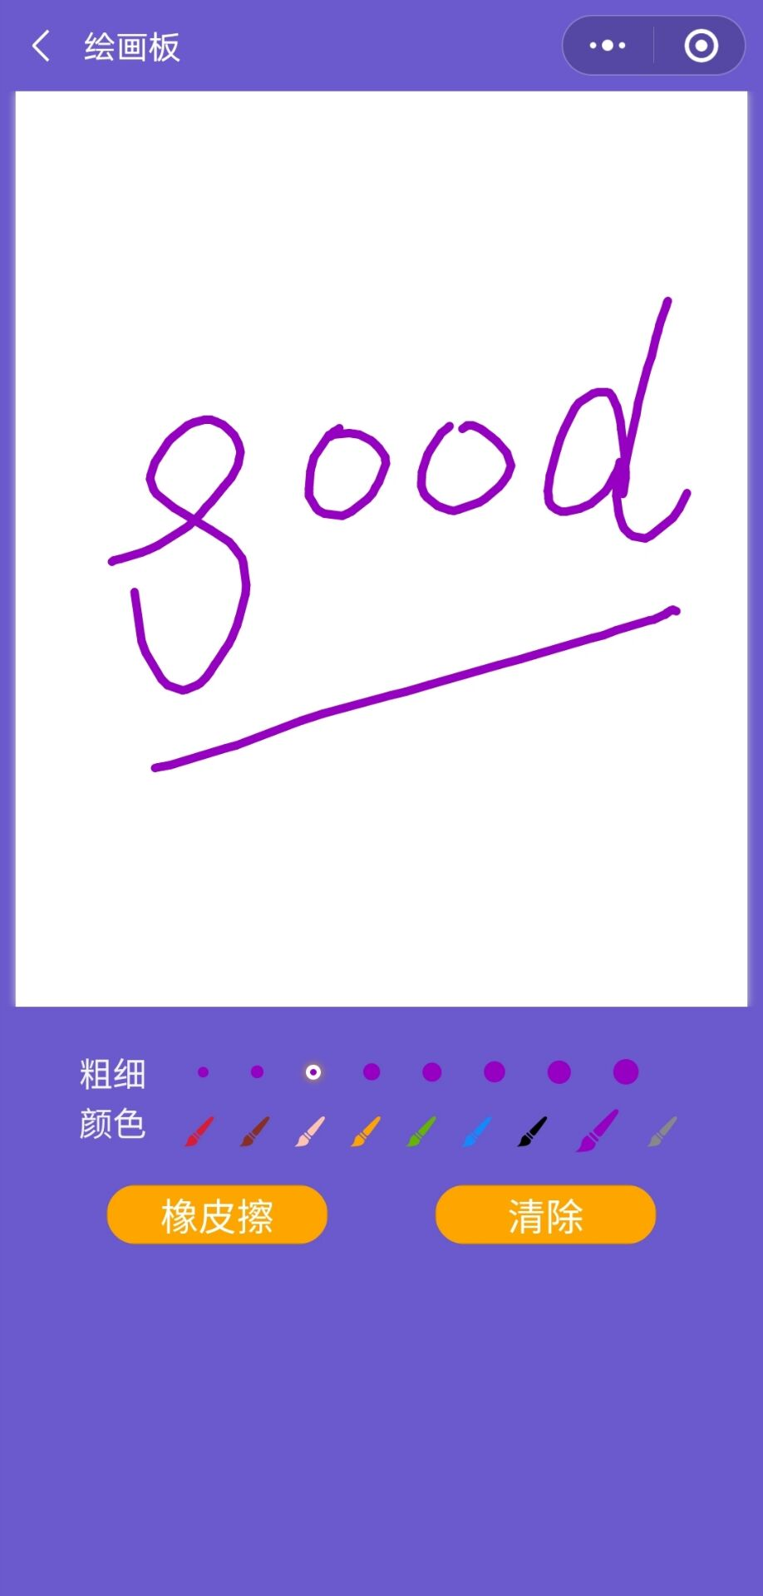
进制转换工具
绘画板、演草板工具

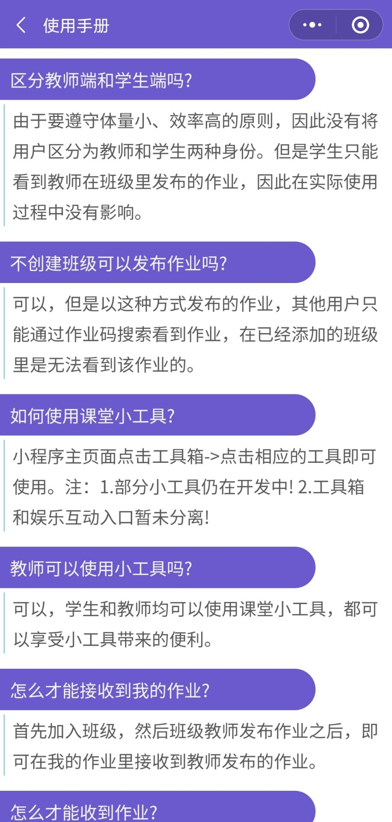
计时器工具
使用手册
计时器工具
提交作业页面

